ENTRONS DANS L’ÉGLISE (3e enquête.) 3.075

Destinataires privilégiés :  X Les enfants (cycle : 0 1, X 2, X 3, X 4).  X L’équipe enseignante.  X Les parents, la communauté paroissiale.  Date de la dernière mise à jour : 15/01/05  Moment de l’année : en permanence. | Champs d’action visés :  X Champ de la pédagogie.  0 Champ des relations 0 intér., 0 extér. à l'école  0 Champ de l’organisation de la vie scolaire.  X Champ de la proposition, de la célébration de foi.  Type d'activité : recherche – enquête.

Idée de base :  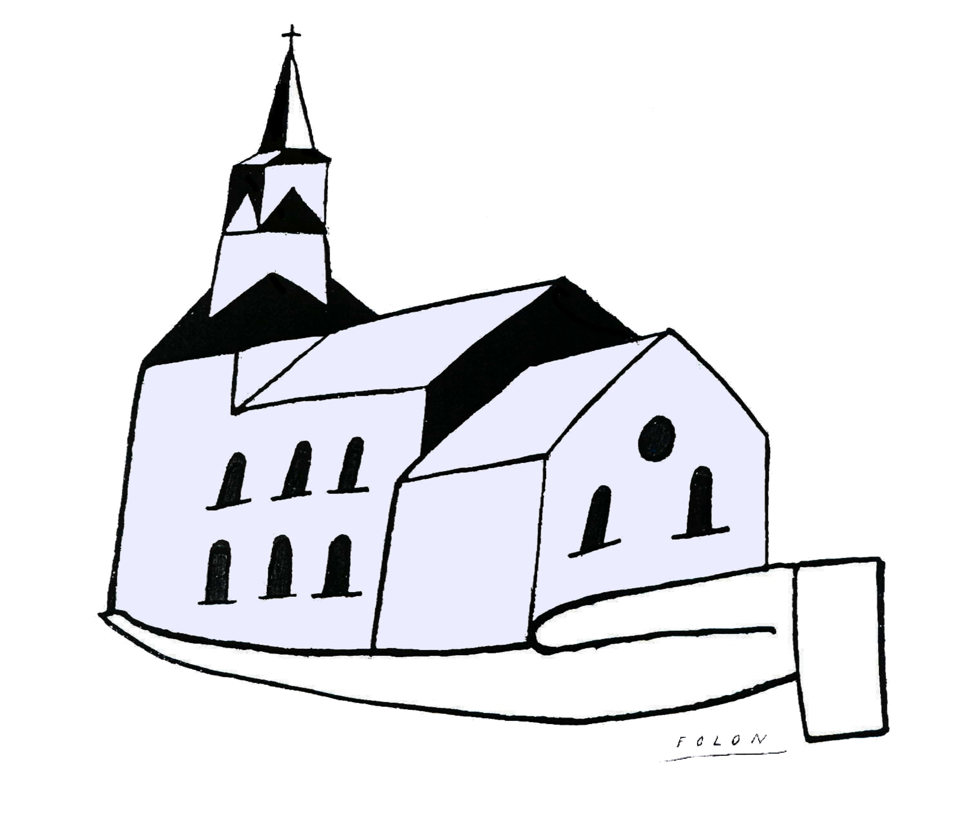Cette fiche s’inscrit dans le cadre du projet pastoral 04/05 « L’église, image de l’Église ».  C’est aux abords immédiats, juste avant de pénétrer dans l’église que nous mènerons une troisième recherche pour découvrir quelques particularités qui font d’elle « un signe ».  « Les églises ont entretenu dans leur architecture et leur mobilier des signes permanents liés à leur fonction liturgique et à la continuité de la foi. Elles l’ont fait au travers de leurs formes et de leurs symboliques successives. » (M. Dilasser, « Églises et symboles », Éd. du Signe, p.102.)  Adultes et enfants, profitons de cette fiche pour nous initier à la « lecture » du bâtiment – église.  Cette nouvelle enquête nous y invite :  - la première nous proposait à observer l’église de loin ;  - la suivante nous conduisait à proximité immédiate ;  - celle-ci nous fait entrer pour porter un premier regard sur la disposition générale des lieux ;  - une dernière nous conduira à découvrir quelques détails parmi tant d’autres…  Cette fiche est conçue comme un questionnaire d’enquête.  Bien sûr, selon l’âge et les possibilités des enfants, le niveau de difficulté de ce questionnaire sera adapté, le travail sera mené en groupe ou individuellement, avec aide ou sans, partiellement ou totalement…  Ce questionnaire solutionné pourrait figurer dans l’album (pp. 8, 12, 16 et 20 ou pp. 21 et suivantes.)  Description :  Nous nous arrêterons sur 5 particularités choisies parmi beaucoup d’autres…  Transformez ce questionnaire comme bon vous semble, éliminant des détails inexistants ou peu marquants dans l’église que vous visitez, ou, au contraire, en en ajoutant d’autres qui, chez vous, revêtent une plus grande importance.  Le questionnaire aborde donc les cinq points suivants :  - 1. Une entrée progressive…  - 2. Une ambiance tout à fait particulière.  - 3. Un regard tiré vers le haut.  - 4. La forme générale du bâtiment.  - 5. Une place centrale pour l’autel.  Comme lors des étapes précédentes, nous recourrons parfois à la Parole pour entrer quelque peu dans les « codes secrets » de la symbolique, occasion de recherches bibliques… | Réf. P.I. :  EGL 3.1  Cf. fiche.373  Cf. fiche 374  Cf. fiche 376  PLE 1

Références bibliques : les repérer dans le questionnaire lui-même.
Références à d’autres documents :
Maurice Dilasser, « Églises et symboles », Éd. du Signe.
Mgr Jacques Perrier, « Visiter une église », Éd. Bayard.
Sabine Herholz, « À la découverte de la maison de Dieu », Éd. du Signe.
Et chez Grain de soleil, le hors série « Visite une église » ainsi que le n° 164 de septembre 2004.

Derniers conseils : Ces découvertes offrent à tous la possibilité de penser à celles et ceux qui ont contribué à la réalisation de ces chefs-d’œuvre. Elles offrent aussi à ceux qui le désirent, l’occasion de remercier le Seigneur pour ce beau qu’Il nous a rendus capables d’admirer et de créer.

ENTRONS DANS L’ÉGLISE… (a) barrer les mentions inutiles / (b) compléter librement
(c) compléter en choisissant parmi les mots proposés tout à la fin du questionnaire !

- Une entrée progressive.

Rien de plus simple que d’entrer dans une église : il suffit de pousser la porte… Et pourtant…

  - Porte fermée…
Aujourd’hui, il est rare que les églises soient ouvertes en permanence. Elles subissent trop de vols ou de déprédations que pour les laisser sans surveillance.
L’église que nous visitons est ouverte en permanence / à certains moments seulement (a)

Si elle n’est pas toujours accessible, documentons-nous, notons ici ses heures d’ouverture :

…………………………………………………………………………………………………….. (b)

1.2. Mais, même si la porte est ouverte, il n’est pas souhaitable d’entrer ainsi, d’un coup, dans un lieu si chargé de sens, et, pour le croyant, habité par une présence.
Dans la plupart des églises, on y pénètre, progressivement, par étapes ; on franchit différents seuils, un peu comme si le Seigneur, selon les mots de Jésus dans une parabole, invitait à entrer plus loin … Recopions ici l’invitation de l’hôte à découvrir en Luc 14,10 :

« ……………………………………………..………………………………………………………… (b)

Dans le questionnaire précédent, nous avons déjà découvert 2 étapes, rappelez-vous leur nom :

Étape n°1 : le p……………, où les chrétiens se rassemblent avant et après les célébrations (c)

Étape n°2 : le p………….……, avec ses grandes portes, parfois décorées de sculptures. (c)

Aujourd’hui, nous nous engageons plus loin : nous entrons dans le bâtiment.
Passons-nous encore par d’autres étapes avant d’arriver au niveau des chaises ou des bancs ?
Si c’est le cas, informons-nous, écrivons leur nom, décrivons-les :

Étape n°3 ? : ……………………………………………………………………………………………..

Étape n°4 ? : ………………………………………………………………………………………… (b)

1.3. La communauté chrétienne affiche parfois un avis pour accueillir les visiteurs et pour les inviter à respecter le lieu et le recueillement des fidèles.

Pour l’église que nous venons visiter, oui, il y a un tel avis / non, il n’y en a pas (a)

S’il y en a un, recopions ici ce petit texte :

…………………………………………………………………………………………………………

……………………………………………………………………………..………………......…….

…………………………………………………………………………………………………..... (b)

1.4. Cherchons aussi un petit bassin fixé dans le mur ou sur une colonne :

c’est le b……………………… . Il contient de l’eau b…………………… .C’est aussi avec

cette eau qu’on b………………..…….. celles et ceux qui demandent à devenir chrétiens.

Lorsqu’ils entrent dans l’église, en souvenir de leur baptême, les chrétiens, trempent la main

dans l’eau et font un s…………… ..… c………… . (c)

- .Une ambiance particulière. C’est le moment de mettre certains de nos sens en éveil.

Notre vue. Parfois, l’église est …………… . Les fenêtres, faites de petites vitres …………….… ,

ne laissent entrer que peu de ……………..…….. . Mais quand les rayons de ……………….……..

traversent ces …………………… , toute l’église devient ………………………… .

Notre ouïe. Les personnes présentes se déplacent en veillant à faire le moins de ………………..

possible. Elles gardent le ………………….. ou, si elles doivent se parler, ………………………… .

Il arrive aussi que les hauts-parleurs diffusent une …………………… douce…

Notre odorat. Peut-être sentons-nous le ………………………… que dégagent les fleurs décorant

l’église ? Si notre visite se déroule peu de temps après une célébration, nous pourrons sûrement

encore percevoir la bonne odeur des ……………………… et de l’…………………. .

Notre toucher. Même en été, l’église reste le plus souvent bien ……………………. (c)

Tout contribue ainsi à rendre le lieu propice au recueillement et à la prière.
Pour rencontrer Dieu, il est préférable de se tenir loin du brouhaha et de l’agitation.
Lisons à ce propos 1R 19,12 ainsi que Mt 14,23. Partageons nos avis !

- Un regard tiré vers le haut.
En observant l’église de loin, nous avions déjà remarqué que, souvent, l’architecte veillait à la bâtir très élevée. En entrant dans la plupart des églises, ce souci de hauteur se confirme.

Pour l’église que nous visitons, oui, c’est très haut / non, ce ne l’est pas (a)

Levons les yeux ! Des piliers et des colonnes (lorsque le pilier est cylindrique, on l’appelle colonne) s’élancent vers le ciel et semblent inviter ainsi les chrétiens à faire monter leur prière vers Dieu.
Ces colonnes supportent toit et plafond. Leur sommet est souvent décoré de chapiteaux sculptés.

Estimons ! Dans l’église que nous visitons, ces colonnes mesurent bien …….. mètres (b)

Le plafond est souvent formé d’une voûte de pierre ou de bois en forme de coque de navire renversée et peut nous faire penser ainsi à l’……………… de ……….…… (Gn 6,14)
ou à la …………..….. de ……………. (Jn 21,3) (c)

Rarement chez nous, très souvent dans les églises orthodoxes, le toit est constitué d’une coupole.
Cercle et sphère sont les symboles du ciel ; la coupole est invitation à se rapprocher de Dieu.

L’église visitée est surmontée d’une coupole : oui, c’est le cas / non, ce ne l’est pas (a)

- La forme générale du bâtiment. Toutes les églises n’ont pas la même forme...

L’église visitée a une forme circulaire / une forme rectangulaire /
la forme d’une croix / une autre forme encore / (a)

Mais forme d’une croix est, de loin, la plus fréquente pour faire penser à Jésus étendu sur la croix :

la ……………. de Jésus étant le chœur, son corps étant la …….….. et ses ……….… , le transept. (c)

- Une place centrale pour l’autel.

Les chaises sont placées pour que, de partout dans l’église, on puisse voir l’autel.
Parfois, l’autel est tout devant et l’assemblée est disposée en longueur, un peu comme au théâtre ; parfois il est entouré par les fidèles sur trois côtés ;
parfois il se trouve au centre d’un arc de cercle, voire d’un cercle.

Et dans l’église que nous visitons ?

Trace ici
un croquis représentant la disposition
des chaises par rapport à l’autel.

(c) Mots à choisir : musique / bénitier / Noé / soleil / fraîche / tête / nef / encens / barque / bras / parvis / arche / baptême / lumière / bruit / colorées / silence / cierges / sombre / lumineuse / chuchotent / bénite / Pierre / vitraux / parfum / signe de croix / portail

